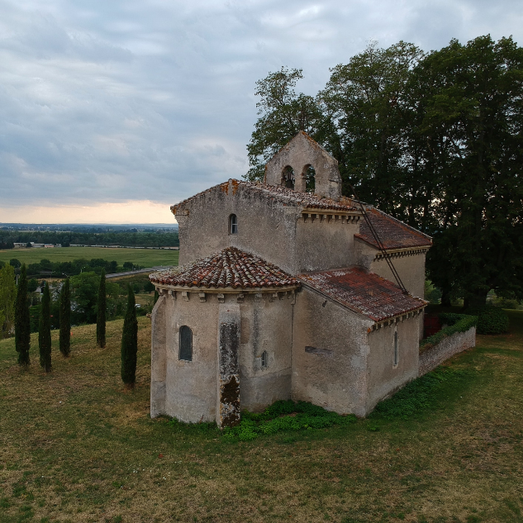

**Concert en la chapelle Notre-Dame de la Ronde**

A Chazeuil, commune de Varennes sur Allier

**Samedi 4 octobre à 17h**

Avec la participation de :

**Corinne Page ,** soprano,

**Pablo de Naveràn ,** violoncelliste ,Professeur à la prestigieuse Académie Menuhin.

**Programme :**

**T.Merula , Libre Vermeil de Montserra , Schûtz , Bach , Purcell ,Caccini….**

**Rémunération des artistes au chapeau (15-20€ conseillés)**

**Un verre vous sera proposé à l’issue du concert**

**RSVP au 06 85 20 78 12 ou idechavagnac0gmail.com**